**به نام خدا**

**آزمایش شماره 3 :** کنترل LED بر اساس شدت نور محیط

**نام درس** : ریزپردازنده

**نام استاد** : استاد عباسی

**اعضای گروه** : مبینا فاخته و تارا قاسمی

**ابزار آزمایش**

برد آردوینو

سنسور نوری (LDR)

مقاومت 10kΩ و kΩ 220

سیم‌های رابط و برد بورد

LED

بردبورد

برنامه آردوینو

کابل USB

**هدف آزمایش**

این آزمایش با هدف خواندن مقدار شدت نور از یک سنسور نوری و کنترل روشن یا خاموش بودن یک LED بر اساس مقدار نور محیط انجام می‌شود. اگر شدت نور از حد مشخصی کمتر باشد، LED روشن و در غیر این صورت خاموش می‌شود.

**شرح آزمایش**

از یک سنسور نوری (LDR) استفاده شده است که ولتاژ خروجی آن متناسب با شدت نور محیط تغییر می‌کند.

خروجی سنسور به پین آنالوگ A0 آردوینو متصل شده و مقدار خوانده شده پردازش می‌شود.

اگر مقدار خروجی سنسور کمتر از مقدار تعیین‌شده (800)، LED روشن می‌شود که نشان‌دهنده کم بودن نور است.

در صورت بیشتر بودن مقدار خروجی سنسور از 800، LED خاموش خواهد شد.

**کد ما به شرح زیر است :**

int sensor;

int led = 13;

void setup() {

Serial.begin(9600);

pinMode(led, OUTPUT);

}

void loop() {

sensor = analogRead(A0);

Serial.print("sensor value : ");

Serial.println(sensor);

delay(300);

if (sensor > 800) {

digitalWrite(led, LOW); // خاموش کردن LED اگر نور زیاد باشد

} else {

digitalWrite(led, HIGH); // روشن کردن LED اگر نور کم باشد

}

}

**توضیح کد :**

تعریف متغیرها

sensor: مقدار خوانده‌شده از سنسور را ذخیره می‌کند.

led: پین دیجیتال متصل به LED.

تابع setup

پین LED به‌عنوان خروجی تنظیم شده است.

ارتباط سریال برای مشاهده مقدار سنسور در مانیتور سریال آغاز می‌شود.

تابع loop

مقدار ولتاژ آنالوگ از سنسور نوری خوانده شده و روی سریال مانیتور چاپ می‌شود.

اگر مقدار خوانده‌شده بیشتر از 800 باشد (نور زیاد)، LED خاموش می‌شود.

اگر مقدار کمتر از 800 باشد (نور کم)، LED روشن خواهد شد.

تأخیر 300 میلی‌ثانیه برای جلوگیری از اجرای بیش از حد سریع حلقه قرار داده شده است.

**شماتیک مدار :**

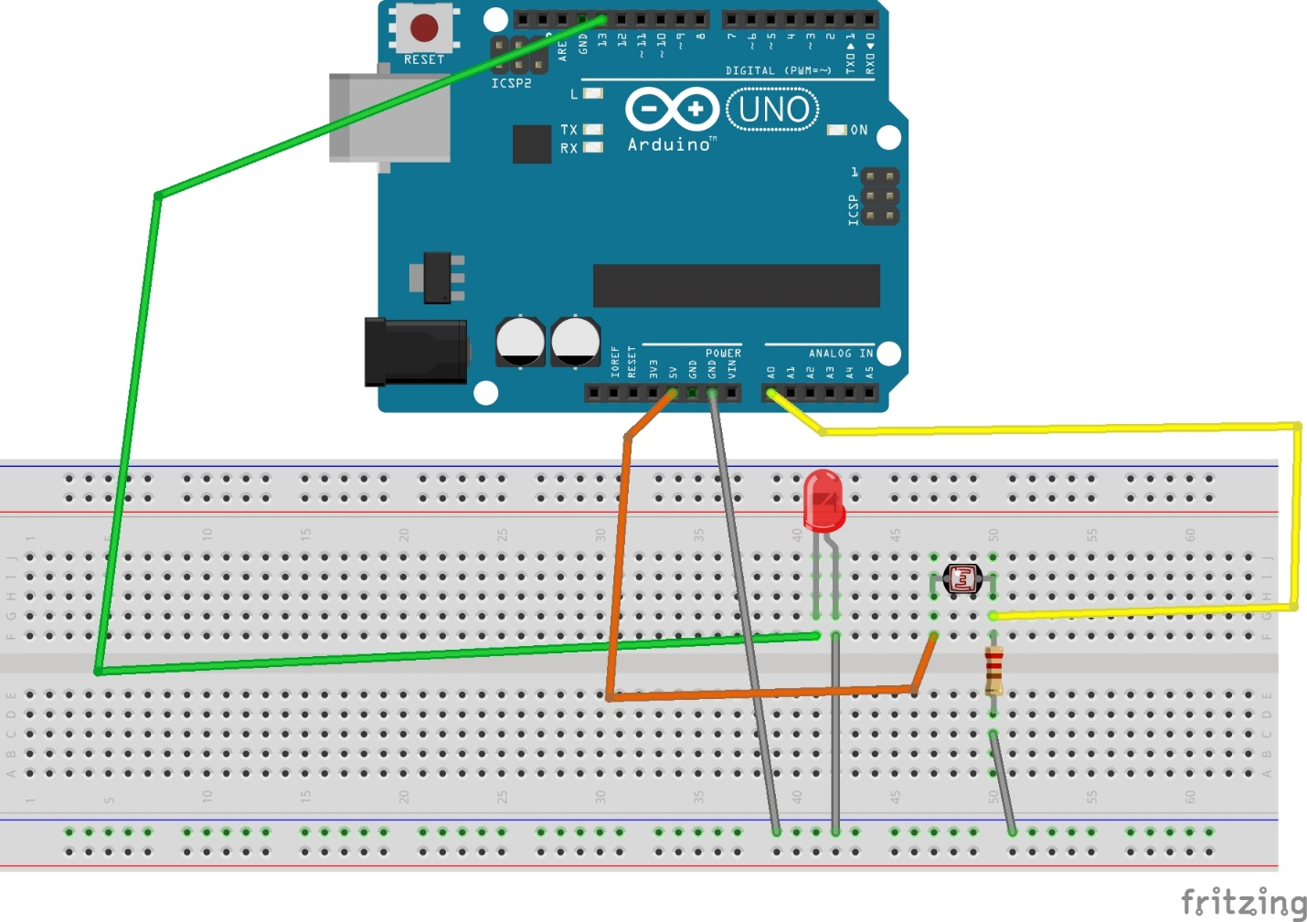

**توضیح شماتیک :**

همانطور که در شکل میبینید در اینجا ما یک سنسور LDRداریم که به نور حساس است و میتواند بودن با نبودن نور را تشخیص دهد همینطور یک LED و مقاومت هم داریم حال اگر طبق عکس سنسور LDR را یک پایه اش را به زمین و پایه دیگر را به 5v وصل کنیم و پایه های LED مون هم پایه کوچک تر رو به زمین و پایه بلند تر را به پین 13 برد آردوینو وصل کنیم و حال کدمون رو آپلود کنیم میبینیم وقتی انگشتمون رو در مقابل سنسور قرار میدیم LED روشن میشه و وقتی برمیداریم خاموش میشه.

**نتیجه‌گیری**

در این آزمایش توانستیم شدت نور محیط را با استفاده از سنسور LDR اندازه‌گیری کنیم و با مقایسه مقدار آن، LED را بر اساس شرایط روشنایی خاموش یا روشن کنیم. این پروژه پایه‌ای برای طراحی سیستم‌های هوشمند نظیر **چراغ‌های خودکار خیابانی** یا **سیستم‌های کنترل روشنایی در خانه هوشمند** است.

**پیشنهاد برای بهبود**

1. تنظیم مقادیر آستانه برای روشن یا خاموش کردن LED بر اساس محیط‌های مختلف.
2. نمایش مقادیر خوانده‌شده روی LCD برای مشاهده مستقیم بدون نیاز به سریال مانیتور.